
u|Lg ;f];fO6L klAns :s'n
D-15
/Tggu/–&, ;f}/fxf lrtjg
jflif{s परीक्षा — @)*@
sIff M– tLg समय - @ 306f= k"0f{fÍM– %) ljifoM– ;]/]fkm/f]
gfd : ====================================================/f]n g+=============;]S;g M ================
_________________________ ______________________ s'n k|fKtfÍ :
lg/LIfssf] ;xL k/LIfssf] ;xL
!_ hf]8f ldnfpg'xf];\ . -%_
lgnf] Xj]n kfgLdf a:g]
hnr/ ;+;f/sf] ;a}eGbf 7"nf] k|f0fL
Nofk6k w]/} jif{ afFRg]
;g]{ /f]u ;~rf/sf] ;fwg
bL3{hLjL Ifo/f]u
@_ pko'Qm zAb 5fg]/ vfnL 7fpF eg'{xf];\ . -%_
-nfnLu'/fF;, k"j{, hggL, ;DklQ, ;]n/f]6L_
s_ ;"o{ ==========================df pbfpF5 .
v_ g]kfnsf] /fli6«o km"n===============================xf] .
u_ OG6/g]6 ;a} g]6js{x?sf] ==============================xf] .
3_ ltxf/df ;a}sf 3/df================================kfS5 .
ª_ ;u/dfyf xfd|f]=================================xf] .
#_ 7Ls / a]7Ls 5'6\ofpg'xf];\ . -%_
s_ xfd|f] b]zsf] /fli6«o hgfj/ u}+8f xf] . ======================
v_ df};d ;w}+ Psgf;sf] x'Fb}g . ===================
u_ dflg;nfO{ w]/} sf/0fn] kfgLsf] cfjZostf k5{ . ===============
3_ vfg]s'/f gdL7f] nfu] kmfNg'k5{ . ==================
ª_ xfd|f] z/L/ / jftfj/0f ;kmf /fVg'k5{ . ===================
$_ s'g} @÷@ sf] gfd n]Vg'xf];\ . -!@_
s_ ;~rf/sf ;fwgx?
========================== ===================================
v_ dfkgsf ;fwgx?
========================== ===================================

u_ ;g]{ /f]ux?
========================== ===================================
3_ 3fF; dfq vfg] hgfj/x?
========================== ===================================
ª_ ;ª\uLtsf ;fwgx?
========================== ===================================
r_ rf8kj{sf] gfd
========================== ==================================
%_ tnsf k|Zgx?sf] pQ/ n]Vg'xf];\ . -!)_
s_ ;u/dfyf k|s[ltsf] s] xf] <
========================================================================================================================================
v_ ljBfnosf] ;DklQ s:tf] ;DklQ xf] <
========================================================================================================================================
u_ lj?jfn] cfkm\gf] vfgf s]df agfpF5 <
========================================================================================================================================
3_ xfd|f] /fli6«o hgfj/ s] xf] <
========================================================================================================================================
ª_ k[YjLsf] cfsf/ s:tf] 5 <
========================================================================================================================================
^_ af]6lj?jf / hgfj/af6 kfOg] vfg]s'/fsf] ;"rL agfpg'xf];\ . -$_
qm=;+= | af]6lj?jfaf6 kfOg] vfg]s'/f | qm=;+= | hgfj/af6 kfOg] vfg]s'/f
! |  | !
@ |  | @
# |  | #
$ |  | $

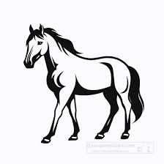
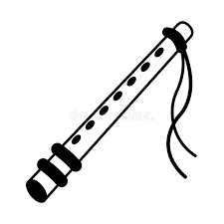
&_ tnsf lrqsf] gfd n]Vg'xf];\ . -%_

=========================== =============================== ===============================

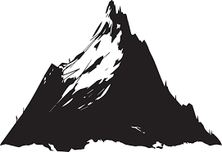

=========================== ================================
*_ k[YjLsf] lrq agfpg'xf];\ / /ª eg'{xf];\ . -$_

;dfKt

